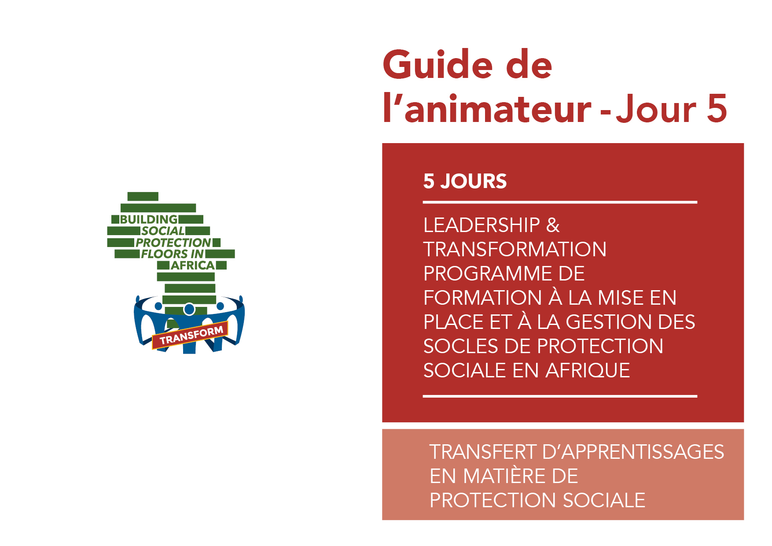

JOUR 5 : Transfert d’apprentissages en matière de PS
À mettre en place avant le Jour 5  - Afficher le poster du réseau de la PS (activité « Réseau  de la PS »), entouré des posters consacrés aux principaux enseignements tirés de chaque sujet couvert (élaborés au cours des jours précédents)  - Tracer 4 carrés au sol représentant les pièces du changement au moyen de ruban-cache adhésif ;  placer un panneau sur chacun d’entre eux (activité  « Pièces du changement »). | Matériel  - Journal/papier et stylo pour tous les participants  - Aperçu du programme (préalablement distribué)  - 4 tableaux blancs avec suffisamment de papier  - Suffisamment de marqueurs de différentes couleurs  - Panneaux « Pièces du changement »  - Ruban-cache adhésif  - Formulaires individuels de plan d’action L&T pour chaque participant  - Objet représentant un micro (n’importe quel objet, comme un  simple marqueur)  - Marqueurs  - Pâte à fixe  - Fichier vidéo How Wolves change Rivers  - Enceintes

Heure | Activités, objectifs et instructions | Ressources et installation
9h00-9h25  (25 min.) | DÉPART POUR L’ITINÉRAIRE DE LEADERSHIP & DE TRANSFORMATION  (3 min.) Présentation de l’activité. Invitez les participants à sortir leur journal/papier pour reprendre la rédaction de leur journal de bord où il l’avait laissée la veille.  Expliquez aux participants que vous allez les guider pas à pas en leur lisant une question après l’autre, lorsque vous aurez le sentiment que la majorité du groupe est prêt à passer à la question suivante. Avertissez-les également que vous ne leur laisserez pas beaucoup de temps, car ils doivent se laisser porter et ne pas trop réfléchir.  (12 min.) Rédaction individuelle du journal à partir des questions suivantes (2-3 min. par question) :  - Pendant les trois prochains mois, quelle initiative prendriez-vous pour tester le nouveau leader que vous souhaitez devenir ? (Environ 4 min.)  - Qui peut vous aider à mettre en œuvre ce projet ? Quels seraient vos principaux soutiens, partisans et partenaires ? (Environ 4 min.)  - Pour le mettre en œuvre, quelles premières mesures pratiques prendriez-vous au cours des 3-4 jours prochains ? (Environ 4 min.)  (5 min.) Échanges en binômes. Chaque participant se tourne vers son voisin pour discuter de l’expérience du journal de bord.  (5 min.) APERÇU DE L’ORDRE DU JOUR  Donnez un aperçu des sujets couverts pendant le Jour 4 et de l’ordre du jour du matin. | - Journal/papier pour tous les participants  - Aperçu de l’ordre du jour (préalablement distribué)
9h25-10h20  (60 min.) | ACTIVITÉS : TISSER ENTRE ELLES TOUTES LES COMPOSANTES DE LA PS  Objectif : faire comprendre aux participants que tous les éléments de la PS sont interconnectés, que ces interactions sont tout aussi importantes que chaque élément individuel de la PS et qu’ils composent un réseau complexe conférant une « vie » au système de la protection sociale.  (10 min.) Revenez sur tous les enseignements, éclairages et façons de penser des différents domaines techniques.  (10 min.) Présentation et mise en place du réseau. Expliquez que vous allez tisser les 7 éléments  de la PS en un seul réseau illustrant les interdépendances, relations et connexions « systémiques »  qui les unissent. Cet exercice consistera à expliquer COMMENT les sujets et éléments du réseau de la PS sont liés entre eux pour mieux comprendre et apprécier le système de la PS comme un système vivant et dynamique.  Présentez et lancez ensuite la vidéo How Wolves Change Rivers (4’33). Exemple pratique du fonctionnement d’un véritable réseau (la vie des loups dans la nature), cette vidéo démontre que ces liens peuvent être complexes et que l’évolution et les changements intervenant dans le système du vivant peuvent s’avérer imprévisibles et plus puissants qu’on pourrait le croire.  Expliquez que le rôle des praticiens de la PS se rapproche davantage du travail d’un développeur de systèmes que de celui d’un opérateur de machines.  (30 min.) Plénière de cartographie mentale. Invitez les participants à former un demi-cercle face au poster du réseau de la PS et à évoquer tour à tour les interdépendances, relations et connexions « systémiques » caractérisant leurs propres systèmes. Rappelez-leur d’indiquer visuellement chaque connexion/flèche sur le réseau ou de les décrire oralement en prenant la parole à tour de rôle.  (10 min.) Réflexions finales et conclusions en plénière. Invitez les participants à partager les enseignements qu’ils ont tirés quant aux relations et interdépendances qui leur ont paru les plus utiles en tant que praticiens, ainsi que les mesures qu’ils prendront à la lumière de tels enseignements dans leur contexte professionnel de PS. | Description du Guide des activités du Jour 5  - Poster du réseau  de la PS  - Fichier vidéo How Wolves change Rivers  - Enceintes  - Posters consacrés aux principaux enseignements tirés de chaque sujet couvert (élaborés au cours des jours précédents)  - Marqueurs  - Ruban-cache adhésif
10h25-10h45  (20 min.) | PAUSE
10h45-11h30  (45 min.) | ACTIVITÉS : LES PIÈCES DU CHANGEMENT  Objectif : Faire prendre conscience aux participants qu’ils ne se trouvent peut-être pas dans la même « pièce du changement » que les autres institutions ou acteurs relevant du même système de PS qu’eux.  (5 min.) Expliquer la théorie des « Pièces du changement » de Claes Janssen (satisfaction, déni, confusion et renouvellement) http://www.claesjanssen.com/four-rooms/matrix/index.shtml  (5 min.) Présentation de l’activité. Précisez que ce concept pourrait tout aussi bien s’appeler les « pièces de la transformation » et que l’objectif de l’initiative TRANSFORM consiste à favoriser la mise en place de socles de protection sociale en Afrique en dynamisant les systèmes de PS. Invitez les participants à circuler à travers les pièces du changement en fonction de leurs réponses aux trois questions suivantes pour déterminer dans laquelle ils se trouvent en tant qu’individu, dans leur propre organisation et au sein de leur système de PS :  (10 min.) Dans quelle pièce de la transformation vous trouvez-vous ?  (10 min.) Dans quelle pièce de la transformation se trouve votre organisation ?  (10 min.) Dans quelle pièce de la transformation se trouve votre système national de PS ?  Pour chaque question, laissez les participants discuter pendant 5 minutes puis passez 5 min. à recueillir différents points de vue dans chaque pièce  (5 min.) Bilan. Invitez les participants à échanger des observations finales et des conclusions tirées au cours de cette activité. | Description du Guide des activités du Jour 5  - Diapositive, 4 carrés tracés au sol au moyen de ruban-cache  adhésif (comme  sur la diapositive)  - Panneau des « Pièces du changement »
11h30-12h20  (50 min.) | ACTIVITÉS : MESURES INDIVIDUELLES DE TRANSFERT  Objectif : Les participants exposent les 3 mesures individuelles de transfert les plus importantes et réalistes qu’ils s’engagent à prendre au terme des transformations et apprentissages vécus pendant la semaine de formation.  (10 min.) Présentez la théorie du changement de John Kotter en 8 étapes : 1) établir/créer l’urgence ; 2) créer/constituer une puissante coalition ; 3) élaborer une vision du changement ; 4) communiquer cette vision ; 5) lever les obstacles/autonomiser les autres ; 6) fixer des objectifs à court terme ;  7) consolider le changement/en tirer profit ; 8) ancrer les changements dans une culture d’entreprise/ancrer de nouvelles approches. Invitez à présent les participants à se servir du cadre des  « 7 étapes du changement » de John Kotter pour planifier les prochaines mesures à prendre et envisager d’un point de vue pratique comment soutenir la transformation dans leur propre contexte de PS.  (3 min.) Présentation de l’exercice individuel. À partir de l’itinéraire d’apprentissage parcouru au fil de la semaine en matière de leadership et de transformation (cheminement réflexif en binôme, tenue d’un journal de bord, pièces du changement, principaux enseignements, nouveaux éclairages, changements de façon de penser, concepts de la PS et connaissances techniques acquises), quelle est la contribution individuelle la plus significative et transformatrice que vous puissiez apporter à votre système de PS ? Demandez-leur de définir les 3 mesures les plus importantes et réalistes qu’ils sont personnellement disposés à mettre en œuvre au moyen des formulaires individuels de plan d’action de L&T.  (12 min.) Exercice individuel. Les participants réfléchissent en silence et notent leurs trois transferts individuels sur leur formulaire individuel de plan d’action.  (10 min.) Échange des plans d’action individuels en binômes. Invitez les participants à constituer des binômes pour échanger et discuter (s’ils le souhaitent) de quelques mesures identifiées et de la marche à suivre pour les mettre en pratique.  (15 min.) Bilan en plénière. Invitez les participants à évoquer quelques-unes des mesures pour lesquelles ils aimeraient identifier des synergies ou bénéficier de l’appui d’autres participants. | Description du Guide des activités du Jour 5  - Formulaires individuels de plan d’action L&T pour chaque participant
12h20-12h40  (20 min.) | CLÔTURE – LA PAROLE AUX PARTICIPANTS  Invitez les participants à profiter s’ils le souhaitent des 20 minutes de clôture pour prononcer quelques mots de réflexion/remerciements. Modérez cette séance en faisant circuler un objet-micro parmi les participants, assis en cercle, et en les invitant à prendre la parole.  Remerciez le groupe pour son travail et donnez la parole aux organisateurs/représentants pour la clôture du Programme. | - Objet parlant (il peut s’agir d’un bel objet ou d’un simple marqueur)  - Chaises disposées en cercle complet
12h40-13:h00  (20 min.) | CLÔTURE OFFICIELLE  Les organisateurs et représentants sont invités à officiellement clore le Programme. Évoquez les prochaines initiatives et activités TRANSFORM pour faire passer le mot et asseoir la « marque ».  Prenez une photo de groupe si la demande/le souhait en a été exprimé(e).
13h00-14h00 (60 min.) | DÉJEUNER
14h00-15h00  (60 min.) | ACTIVITÉS : ÉVALUATION DU PROGRAMME  Objectif : évaluer le Programme imparti en recueillant les retours des participants afin d’améliorer et d’adapter le programme de formation en 5 jours TRANSFORM.  (5 min.) Présentation de l’activité. Expliquez qu’elle se déroulera sous la forme d’un remue-méninges : tous les participants sont invités à exprimer leurs idées, tandis que l’animateur prend note de leurs contributions sous forme de liste, en s’appuyant sur les 4 questions suivantes :  (15 min.) Qu’attentiez-vous de ce programme ?  (15 min.) Quelles attentes n’ont pas été satisfaites et dans quelle mesure ? À l’inverse, le Programme a-t-il proposé des contenus qui ont dépassé vos attentes ?  (20 min.) Qu’est-ce qui a bien fonctionné et pourquoi ?  (20 min.) Qu’est-ce qui peut être amélioré et comment ? | - Tableau  - Marqueurs
15h00-15h20 (20 min.) | PAUSE
15h20-15h35  (15 min.) | EXPOSÉ : PLATEFORME SOCIALPROTECTION.ORG  Sensibilisez les participants à www.socialprotection.org et à d’autres plateformes et réseaux régionaux.
15h35-16h00  (25 min.) | ACTIVITÉS : TÉMOIGNAGES VIDÉOS  Témoignages vidéo destinés à diffuser l’utilité du Programme TRANSFORM. Prévoyez un système pratique permettant de récolter ces témoignages (Dropbox, clé USB, cameras vidés multiples, smartphones et Bluetooth, etc.).
16h00 | FIN DU 5e JOUR DU PROGRAMME TRANSFORM DE PRÉSENTATION DE LA PS

